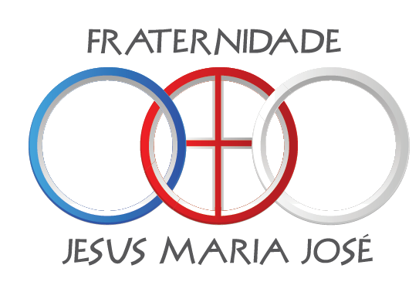
Carta Mensagem
Renovação Promessa de Compromisso

Viva Jesus Maria José,
para sempre em nossos corações!
Ribafeita -Viseu, 24 de setembro de 2022
Festa Litúrgica da Bem-Aventurada Rita Amada de Jesus

Meu estimado irmão
Cordiais saudações de saúde e paz !

Com especial emoção, tenho este ano a inaudita graça de firmar a presente carta na terra natal de nossa Santa Fundadora, no exato dia da sua festa litúrgica. Eis a razão pela qual antecipo a mensagem que costumo enviar sempre em data mais próxima do mês de dezembro. Ainda que distantes, e por vezes sem contato pessoal e direto por um longo período, quero que saiba que o tenho sempre em meus pensamentos e em minhas orações. Assim, deste lugar tão especial para todos nós, tenho a oportunidade de rezar pessoal e nominalmente por você, diante da pia batismal e da urna-relicário de Rita Amada de Jesus.

Recordemo-nos, você e eu, daquele abençoado momento em que você professou a sua Promessa de Compromisso na Fraternidade Jesus Maria José, pela qual se tornou membro efetivo de nossa associação. Assumimos o compromisso de viver a nossa vida cristã no caminho da conversão e da santidade, a fim de seguirmos e darmos testemunho de Jesus Cristo no seio de nossas famílias, da Igreja e da Sociedade. Fiéis e perseverantes ao original e singular carisma que abraçamos, somos todos irmãos da família espiritual Bem-Aventurada Rita Amada de Jesus. Assim, como seu irmão, expresso aqui todo o meu afeto e consideração por você, bem como a gratidão pela sua presença e dedicação à causa de nossa associação.

O que um dia prometemos, você e eu, fizemo-lo para toda a vida, engajando-nos a nos empenhar com as finalidades da Fraternidade Jesus Maria José, assim como a viver e fazer cumprir o seu Diretório. (Diretório artigo 69 e 173) Em seus artigos 181 e 182, o mesmo Diretório versa sobre a Renovação Anual da Promessa de Compromisso, como expressão da pertença à nossa associação, e sinal de renovado compromisso em nossos propósitos. A recomendação não se aplica aos que emitiram a sua Promessa de Compromisso ao longo deste ano de 2022, mas não os impede de o fazerem. O espírito desta orientação do Diretório quer nos retirar da eventual inércia em que a rotina pode lançar o nosso compromisso.

“Os membros efetivos da Fraternidade Jesus Maria José renovamos anualmente a nossa Promessa de Compromisso, por ocasião da Solenidade da Sagrada Família, ou em outra data próxima mais conveniente. A renovação da Promessa de Compromisso dos membros efetivos da Comunidade seja comunitária e, preferencialmente, durante a Celebração Eucarística, diante da comunidade paroquial.” (Diretório 182)

Assim, por ocasião da Festa da Sagrada Família - neste ano na sexta-feira dia 26 de dezembro (ou em data próxima à escolha de cada um), somos convidados a reafirmar o nosso compromisso diante de Deus e da Igreja. Individualmente, ou com outros membros efetivos, o Diretório recomenda que seja publicamente, sempre que for possível. Preveja com antecedência o momento oportuno para a renovação da sua Promessa de Compromisso na Fraternidade Jesus Maria José, conforme indicado acima; desejável que seja durante a Santa Missa (após a homilia ou a sagrada comunhão). Se ocorrer em outro contexto, que se faça preceder de um momento de oração, pessoal ou comunitária, diante do Santíssimo Sacramento.
(anexa a fórmula para o Ato de Renovação da Promessa)

Como filho espiritual de Rita Amada de Jesus, e membro efetivo desta Fraternidade Jesus Maria José, você é chamado por Jesus a mergulhar mais profundamente em seu batismo, pelo caminho do Carisma de Conversão, dom espiritual que abraçou quando da sua Promessa de Compromisso. Siga avante, sempre com audácia e coragem, no perene combate contra o mal; conte com as orações e o apoio de seus coirmãos.

Deixo-o, sob os auspícios da Bem-Aventurada Rita Amada de Jesus, nos Sagrados Corações de nossos Santos Patronos, Jesus, Maria e José, lugar tão bom de permanecer.

Unido na oração e na missão, envio o meu abraço fraterno e amigo,

José Manoel Pires Alves
Coordenador Geral

Renovação da Promessa de Compromisso

Santíssima Trindade, como cristã(o) senti e experimentei em mim o chamado de Jesus Cristo para assumir o compromisso de viver a minha vida cristã, no estado de vida laical (clerical), segundo o Carisma da Bem-Aventurada Rita Amada de Jesus.

Eu,..................................................................................., livre e conscientemente, diante de Vós Pai, Filho e Espírito Santo, e do irmãos e irmãs aqui presentes, renovo uma vez mais a minha Promessa de Compromisso em caráter definitivo na Fraternidade Jesus Maria José.

Assumo, como membro efetivo desta família espiritual, viver minha Promessa de Compromisso em comunhão plena com a Igreja e seus Pastores, com a Superiora Geral do Instituto Jesus Maria José, e com os meus coirmãos Fraternidade Jesus Maria José, segundo o Diretório de nossa associação.

Rogo-Vos, ó Pai Santíssimo, a força profética do vosso Filho Jesus Cristo e a sabedoria do Espírito Santo, para que eu possa viver o discipulado cristão na Escola de Nazaré, e ser presença transformadora em minha família, na Igreja e na Sociedade.

Suplico para a minha vida a insigne Graça de, como membro efetivo da Fraternidade Jesus Maria José, imitar a Sagrada Família em Nazaré e anunciar o Evangelho da Conversão, na busca constante da minha própria conversão.

Renovo a Promessa de Compromisso na Fraternidade Jesus Maria José com profunda alegria e gratidão, na fé, na esperança e na caridade e, para que eu seja fiel todos os dias da minha vida, imploro a proteção da Bem-Aventurada Rita Amada de Jesus e a intercessão dos nossos Santos Patronos Jesus, Maria e José.

Amém! Amém! Amém!

